深圳市2011年初中毕业生学业考试
历史与社会试卷
说明：
1．答题前，请将姓名、考生号、考场、试室号和座位号用规定的笔写在答题卡指定的位置上，将条形码粘贴好。
2．全卷分二部分，第一部分为选择题，第二部分为非选择题，共8页。考试时间60分钟，满分100分。
3．考生必须在答题卡上按规定作答；凡在试卷、草稿纸上作答的，其答案一律无效。答题卡必须保持清洁，不能折叠。
4．本卷选择题1—25，每小题选出答案后，用2B铅笔将答题卡选择题答题区内对应题目的答案标号涂黑，如需改动，用橡皮擦干净后，再选涂其它答案；非选择题26-29，答题为非选择题，答案必须用规定的笔，按作答题目的序号，写在答题卡非选择题答题区内。
5．考试结束，请将本试卷和答题卡一并交回。

第一部分 选择题（25小题，每小题2分，共50分）
下列各题的四个选项，只有一项符合题意。请你选出正确选项并用2B铅笔在答题卡上将该题相应的答案标号涂黑。
- 第26届世界大学生运动会即将在深圳召开，为了迎接五洲宾朋，共创和谐深圳，各街道组织社区进行了居民委员会换届选举，完善了社康中心和生活超市等服务体系，加强了安保工作，并开展“迎大运，学英语”活动。以上叙述体现了社区的哪些功能。
- 政治和经济功能 B. 政治、经济和文化功能
- 经济、文化和管理功能 D．政治、经济、文化和管理功能
- 我们生活在一个信息广泛传播的时代，下列选项中你认为属于大众传媒的是
A. 烽火戏诸侯 B. 飞鸽传书
C. 《我的自传》 D. 我与央视主持人的一次邂逅
- 鉴于近来社会上频繁出现“瘦肉精”、“有毒塑化剂”、“毒馒头”等现象，你认为我国政府解决类似事件的根本途径是
- 发动国民揭发丑恶现象 B. 完善法律体系，建立健全监督和制约机制
C. 推崇国学教育，培养诚信守礼公民 D. 选出严格执法的新时代“包青天”
- 在今年3月5日召开的第十一届全国人民代表大会第四次会议的政府工作报告中，提出了要合理调整收入分配关系，并在会后的一个多月时间内，针对“个人所得税法修正案（草案）”向社会公开征求意见，收回意见23万条，创人大单项立法征求意见数之最。以下能正确体现上述材料观点的是
  - 参与提供意见的人行使了立法权
  - 在我国，所有公民都权有直接决定国家的重大事务
  - 在我国，一切权利属于人民，人民当家作主
  - 全国人民代表大会是我国的根本政治制度
  - 我国是一个法制国家，人民是依法治国的主体
- ③⑤ B. ①③⑤ C. ③④⑤ D. ②③④⑤
- 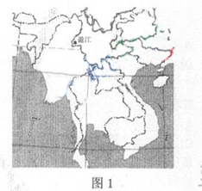2011年3月10日我国云南省盈江县发生5.8级地震，
根据图1下列叙述正确的是
- 盈江属于我国青藏地区
- 盈江地处我国地势的第一级阶梯
- 盈江地处我国四川盆地
- 盈江与缅甸相邻
- 下列对于我国的叙述，正确的是
- 我国地形西高东低，呈三级阶梯分布
- 我国位于亚洲东部，太平洋东岸
- 我国民族分布特点是“大杂居、小聚居”
- 我国人口分布以云南黑河——黑龙江腾冲一线为界，东多西少
2011年2月16日以来，利比亚局势持续动荡。中国政府不惜重金，通过海陆空等多种方式，用最快速度把3万多中国侨民全部安全顺利撤出。读图2回答7-8题
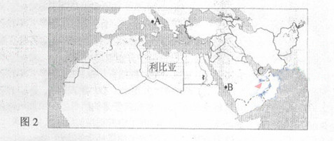

- 以下叙述正确的是
- 利比亚位于西亚，东临埃及，北临地中海
- 图中字母A为古希腊所在位置
- 图中字母B为伊斯兰教发源地巴勒斯坦地区
- 图中字母C海域沿岸被誉为“世界石油宝库”
- 如果中国侨民通过海运方式回国，走最近的路线，必须经过哪一交通要道
A. 直布罗陀海峡 B. 土耳其海峡
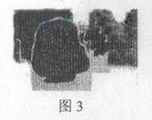C．苏伊士运河 D. 霍尔木兹海峡
9．充当制定世界市场规则主角，被称为“经济联合国”的国际组织是
A．联合国 B．世界贸易组织
C．欧洲联盟 D．国际货币基金组织
10．研究历史离不开文字资料。图3为河南安阳殷墟博物苑中的甲骨文
仿制碑林。该文字反映我国文字可考的历史开始于
A．夏朝 B．商朝 C．西周 D．秦朝
11．春秋战国是我国社会大变革时期，围绕如何治理国家，四们学者发表了下面四点看法。其中代表儒家观点的是
A．用“仁政”治理天下 B．法行改革，依法治国
C．顺其自然，无为而治 D．虔诚信佛，行善积德
12．商鞅和北魏孝文帝都是我国历史上著名的改革家。他们变法和改革的共同作用是
A．促进了民族大融合 B．学习了汉族先进文化
C．为统一全国奠定了基础 D．都促进了社会经济的发展
13．秦朝和隋朝都是短命的王朝，却分别为汉唐盛世奠定了基础，它们的共同的历史贡献是
A．都出现了盛世 B．都曾制订了有利统一的制度和措施
C．都开凿了沟通南北的大运河 D．都修筑过大规模的军事防御工事
14．某历史兴趣小组同学搜集了一组中国古代封建王朝建立者的图像。请你按时间先后顺序排列：
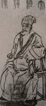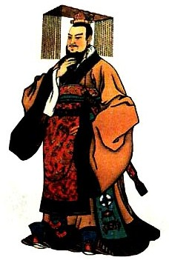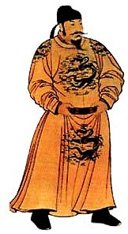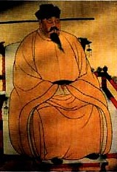
- 李世民 ②嬴政 ③赵匡胤 ④朱元璋

A．①②③④ B．①③②④ C．②①④③ D．②③①④
15．金庸武侠小说著《射雕英雄传》讲述的是发生在南宋时期的故事，其中有这样一个情节：全真七子之一的丘处机这两个未出世的孩子分别取名：郭靖和杨康。并各赠一剑。丘处机此举是让孩子们勿忘国耻——靖康之耻。根据所学推断当时的国耻是指
A．金灭北宋 B．辽灭北宋 C．西夏灭北宋 D．蒙古灭南宋
16．清初曾厉行海禁，规定“片板不准下海”。这种政策带来的消极影响包括：
①完全隔断了中国与世界的联系 ②限制了中外正当的经济文化交流
③不利于接触外国的先进文化和科学 ④阻碍了中国社会的进步
A．①②③ B．②③④ C．①③④ D．①②③④
17．教育家叶圣陶在一则日记中写道：“课毕后阅报纸，见专电栏中有云，武昌已为革（命）党所据，新军亦起而相应……从此而万恶 政府即以推倒，亦未可知也。”此则日记最可能记于
A．1895年 B．1898年 C．1911年 D．1949年
18．新文化运动提出的口号有：①“自强” ②“民主” ③“求富” ④“科学”
A．①② B．②③ C．③④ D．②④
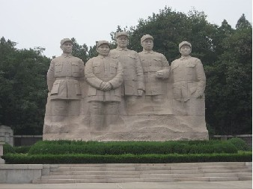19．图4是位于江苏省徐州市的一处大型雕塑。这座雕塑纪念的是解放战争中的哪一次战役
图4
A．辽沈战役
B．淮海战役
C．平津战役
D．渡江战役
20．1954年北京著名的中药老店同仁堂的经理乐坛生带头响应
政府号召，主动接受资本主义工商业的改造。政府对同仁
堂的改造方式是
A．建立手工业生产合作社 B．建立股份有限公司
C．转变为公私合营企业 D．转变为国营企业
21．《圣经》里把两河流域描绘成“人类幸福的仇甸园”。在这里曾经孕育的文明国度是
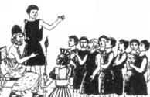A．古埃及 B．古巴比伦
图5
C．古印度 D．古代中国
22．图5是公民们在国家最高权力机构——公民大会上 自由发言的男孩。具有这种民主制的国家或城邦是
A．雅典 B．斯巴达
C．罗马共和国 D．法兰克王国
23．大型电视纪录片《大国崛起》解说词中说道：“公元 1500年前后的地理大发现，拉开了不同国家相互对立和相互竞争的历史大幕。”“地理大发现”是通过下列什么活动实现的
A．张骞出使西域 B．玄奘西游 C．新航路的开辟 D．郑和下西洋
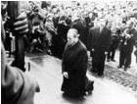24．“战争中的第一人，和平中的第一人，他的同胞心中的第一人。”这是美国独立战争时期一位老兵的话，话中的“第一人”指的是
图6
A．林肯 B．罗斯福 C．杜鲁门 D．华盛顿
25．图6为联邦德国总理勃兰特于1970年在华沙一处罹难者纪念碑前下跪，代表德国请求得到战争受害者的宽恕的场景。这座纪念碑所纪念的罹难者是
A．塞尔维亚 B．犹太人C．法兰西人 D．希腊人

第二部分 非选择题（4小题，共50分）
26. 阅读下列材料，回答问题（15分）
材料一：深圳某学校于今年五月组织学生开展社会实践活动，他们沿着京九线（北京—香港九龙）、陇海线（江苏连云港—甘肃兰州）、兰新线（甘肃兰州—新疆乌鲁木齐），对沿途自然环境和历史文化进行了为期二十天的考察，活动的终点是乌鲁木齐，他们设计的路线如图7。
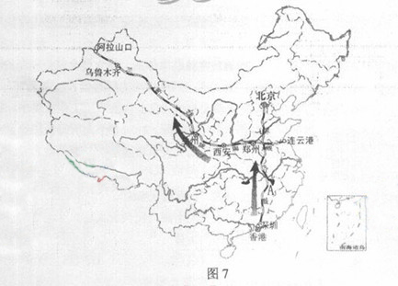

材料二：在沿途，他们亲眼目睹看下图所示的景象：
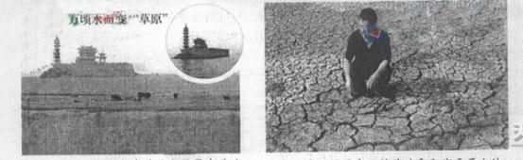
图9 我国重要商品粮基地鄱阳湖平原上的农民面对干裂、无法种植粮食的土地发愁

图8 本应是碧波荡漾的我国最大淡水湖
——鄱阳湖，如今却变成了一片草原

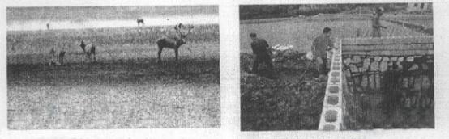
图11 农民通过挖水渠道等多种方式积极抗旱自救

图10 生活在湖北石首国家级自然保护区的近400头麋鹿正面临严重的水危机

材料三：在西安附近，他们参加了距今五、六千年的远古先民遗址，了解了先民们的生产和生活状况。
材料四：在新疆维吾尔族自治区，他们领略了与深圳截然不同的自然风光和人文景观，品尝富有当地特色的小吃——羊肉串及特别香甜的水果——哈密瓜、葡萄等。

问题一：根据材料一，为了使考察活动顺利进行，出发前他们应该准备的地图有：（1分）
①中国铁路分布图 ②中国地形图
③中国年降水量分布图 ④中国旅游图
A. ①② B. ①③④ C. ②③④ D. ①②③④
问题二：写出材料二图8鄱阳湖所在A省的简称。（1分）鄱阳湖主要是调节哪条河流的水量？（1分）该地区主要种植什么粮食作物？（1分）一般年份，该地区年降水量为多少？（1分）
问题三：根据材料二，说说该地区的大旱，在哪些方面给当地造成严重的影响？（至少说出两个方面）（2分）图11体现了中华民族的哪些传统美德和民族精神？（2分）
问题四：根据材料三，写出当时远古先民居住房屋的名称。（1分）这种房屋的结构与当地的自然环境有什么关系？（1分）从我国四大地理单元来看，这里属于我国的什么地区？（1分）
问题五：根据材料四，从气候、地形和人口分布中选取两个角度，比较新疆维吾尔族自治区与深圳有哪些截然不同的特点？（2分）分析造成这种差异的主要因素是什么？（1分）
27．阅读下列材料，回答问题（12分）
2011年6月3日《深圳特区报》发表了题为《中国道路·中国速度·中国影响——国际社会祝贺中国共产党成立90周年取得的巨大成就》，以下材料是摘自该文的三段文字：

材料一：西班牙皇家（埃尔卡诺）研究所同纬发表文章说，中国共产党使中国摆脱了19世纪中叶以来的长期危机状态，变成一个在国际社会不容忽视、备受尊敬的中国，中国共产党成为人类历史上最大规模经济革命的主角。
材料二：美国芝加哥华语论坛发文说，为寻求救国救民的真理和道路，中国的革命先行者曾付出巨大牺牲，只是1921年中国共产党的成立，才使中国人民找到了一个信心，一个实现振兴中华的道路。
材料三：俄罗斯远东研究所第一副所长撰文说：“在90年的发展进程中，中国共产党走过了漫长的发展道路，经历了各种不同的时代……”；俄罗斯共产党中央委员会委员、国家杜马议员库誉佐夫说：“中国领导人选择了一条更加符合中国国情的发展道路，取得了前所未有、难以估量的成就”。
问题一：材料一讲到“中国共产党使中国摆脱了19世纪中叶以来的长期危机状态”。请回忆所学，简要列举19世纪中叶以来使中国陷入危机的重大历史事件（至少列举两项）。（2分）

问题二：根据所学，列举“为寻找救国救民的真理和道路”，近代中国各阶层有识之士进行了哪些艰辛探索？（至少列举两项）（2分）阅读材料二并结合所学，说说中国的革命先行者所付出的巨大牺牲说明了什么？（1分）

问题三：在世界历史的度河中，俄国也曾经选择了一条符合本国国情的革命道路，请回忆所学知识，俄国通过哪一次革命建立了世界上第一个社会主义国家？（1分）俄国的社会主义最终以苏联解体而告终，请问今年12月25日，前苏联解体多少周年？（1分）

问题四：思考材料三中所说“在90年的发展进程中，中国共产党走过了漫长的发展道路，经历了各种不同时代”，请写出下面“中共党史年代尺”中字母A、B所代表的历史时期名称。（2分）
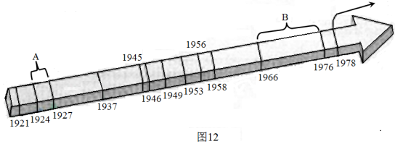问题五：材料三所说“中国领导人选择了一条更加符合中国国情的发展道路”，请问对选择这条道路起关键性作用的是第一次重要会议？（1分）结合以上材料及所学，你认为中国共产党在领导中国人民继续前进的道路上应怎样做？（2分）
28. 阅读下列材料，回答问题（12分）
2011年8月12日，第26届世界大学生夏季运动会将在深圳举行。“从这里开始，不一样的精彩”是本届大运会的核心理念。
材料一：回顾大运会历史，首次举办大运会次数最多的国家都是意大利；共举办了四届。
材料二：大运会开幕式的场馆深圳湾体育场有一个美丽的名字——春茧（见图13）。这个有钢结构包裹而成的可爱建筑，在东面开了一扇门。春蚕破茧，这扇门被称为“海之门”，也叫“世界之门”。30年前，中国从深圳开始走出国门，30年后，180多个国家和地区的运动员将从这扇“世界之门”走进深圳。
——摘自《深圳特区报》2011.4.16
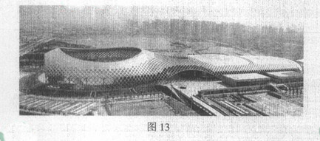
材料三：为迎大运，市文明办开展了深圳市民文明行为公约征集活动，受到市民热捧，短短六天，已征集文明条款1000多条，与北京奥运会和广州亚运会不同，本届大运会的开闭幕式将取消燃放烟花表演，也不邀请大腕明星，这表明深圳将在办会模式上走一条新路。
材料四：据第六次人口普查数据显示，深圳市人口已达一千三百万人。同时，市规划局面对我市土地资源困境，力争到2015年通过土地整备释放150平方公里的建设用地。市人居委于2011年6月2日，发布2010年度环境状况公报，我市空气优良天数比上年少8天。
问题一：材料一中的意大利，在2世纪时有过怎样的辉煌？（1分）14世纪兴起于意大利的文艺复兴，其核心思想是什么？（1分）
问题二：材料二中提及“海之门”中的海是我国的哪一海域？（1分）“中国从深圳开始走出国门”是指哪一历史事件？（1分）这一历史事件与深圳举办大运会有何联系？（2分）
问题三：根据材料三，这些热情参与征集活动的市民在积极行使什么权利？（1分）分析材料三中办会模式上的“新路”是指什么？（1分）
问题四：根据材料四，深圳目前还面临哪些问题？（2分）根据所学，谈谈深圳如何以大运会为契机应对这些问题？（2分）

29． 阅读下列材料，回答问题（11分）
材料一：欧洲之所以能进行这种前所未有的扩张，是因为欧洲的三大革命给了欧洲以不可阻挡的推动力和力量，使得欧洲在1914年前的一百多年里，获得对世界大部分地区的霸权（斯塔夫理阿诺斯著《全球通史》）
材料二：来自各殖民地的56位代表，在标题为“美利坚二三国联邦的一致宣言”的文件上签了字。《宣言》指出“人类生而平等，造物者赋予他们若干不可剥夺的权利，其中包括生命权、自由权和追求幸福的权利”。
材料三：虽然成为亚洲强国后的日本曾经两次对中国发动战争，但中日人民的友谊历史绵长。今年3月日本发生里氏9.1级地震，并引发海啸和核泄漏等重大灾难。中国政府在知悉灾情后第一时间派出了搜救队帮助日本抗震救灾，其后又进行了多方面搜救。
材料四：2010年3月，温家宝总理在全国“两会”上以《富春山居图》暗喻两岸分合，“画是如此，人何以堪？”。今年的6月1日，在各界努力促成下，分藏于海峡两岸60多年的《富春山居图》终于实现历史性的合璧。
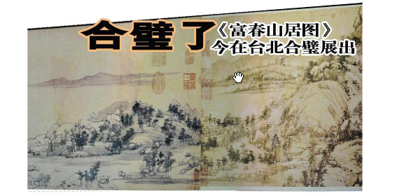
材料五：美国华美协进社董事长，中国问题专家甘维珍在谈及中国共产党建立90周年取得的巨大成就时说：中国和平崛起的意义不仅在于中国，还会促进整个东南亚地区及东亚地区乃至南亚地区的发展。
问题一：材料一所提“欧洲的三大革命”是指哪三大革命？（3分）欧洲的殖民扩张对“世界大部分地区”造成什么影响？（1分）
问题二：材料二中“美利坚十三国联邦的一致宣言”也叫什么宣言？（1分）你认为美国今天的霸权行为。违背了这个宣言的什么基本思想？（1分）
问题三：根据材料三请说出一件古代中日友好交往的史实。（1分）海峡两岸的国共两党与日本之间都有联系的历史事件是什么？（1分）材料四温家宝总理以《富春山居图》暗喻两岸分合，请说出我国为实现两岸统一制订的方针是什么？（1分）
问题四：读材料五，并结合以上所有材料，说说中国崛起与西方有何不同？（1分）试展望，如果两岸实现了真正意义上的“合璧”，中国将如何继续履行大国职责？（1分）
深圳市2011年初中毕业生学业考试
历史与社会试题答案及评分意见
- 选择题（每题2分，共50分）
题目 | 1 | 2 | 3 | 4 | 5 | 6 | 7 | 8 | 9 | 10 | 11 | 12 | 13
答案 | D | C | B | A | D | C | D | C | B | B | A | D | B
题目 | 14 | 15 | 16 | 17 | 18 | 19 | 20 | 21 | 22 | 23 | 24 | 25
答案 | C | A | B | C | D | B | C | B | A | C | D | B

二、非选择题（共50分）
26.（共15分）
问题一：D(1分)
问题二：赣（1分）；长江（1分）；水稻（1分）；800mm以上（仅答800mm不给分）。（1分）
问题三：农业生产、人民生活、经济发展、生态环境、生物的多样性锐减、湖泊萎缩等（答到经济和环境两方面才可得2分）；团结互助、勤劳勇敢、自强不息等（答到两项，意思相近即可得2分）。
问题四：半地穴式（1分）；位于黄河流域，干旱少雨，该房屋有利于防寒保暖（1分）；北方地区（1分）。
问题五：气候：新疆干旱、深圳湿润（或具体答出气候类型）；地形：新疆以山地、盆地为主，深圳以丘陵为主；人口：新疆稀少、深圳稠密。答对任意两个角度即可（2分）；所处地理位置不同（如能具体答深圳位于我国东南沿海，新疆位于我国西北内陆等更好）。（1分）
27．（共12分）
问题一：鸦片战争，甲午中日战争，八国联军侵华战争(答出其中任意两项)。（2分）
问题二：洋务运动、戊戌变法、辛亥革命等（答任意两项）（2分）；只有共产党才能救中国（或按材料答中国共产党的成立，才是中国人民找到了一个核心，一个实现振兴中华的主心骨），意思相近即可（1分）。
问题三：十月革命（1分）；20周年（1分）。
问题四：A——第一次国共合作时期（1分）；B——文化大革命的十年（或十年文革时期、文化大革命时期等，意思对即可）（1分）。
问题五：十一届三中全会（1分）；继续坚持走符合中国国情的社会主义道路，坚持改革开放，坚持以经济建设为中心、坚持对外经济交流，走科教兴国之路，加强文化教育事业、加强对外文化交流，落实可持续发展战略等，答对其中两点意思即可。（2分）
28．（共12分）
问题一：建立了地跨欧亚非三洲的罗马帝国（1分）；人文主义（1分）。
问题二：南海（1分）；设立深圳经济特区（1分）；深圳成立经济特区以来，经济迅速发展，城市综合实力增强，为大运会的举办奠定了坚实的经济文化基础（意思相近即可）。（2分）。
问题三：建议（1分）；可持续发展之路（或低碳环保之路）（1分）。
问题四：人口过多、资源短缺、环境污染（三点都答到得2分，少答一点扣一分，意思相近即可）（2分）；科教兴市；树立以人为本的科学发展观；转变经济增长方式，加强对外经济文化交流；控制人口，节约资源；保护环境；发展循环经济，走可持续发展之路等。（答到意思相近的两个得分点即可给2分）（2分）
29.（共11分）
问题一：科学革命、资产阶级革命（或政治革命）、工业革命（3分）；造成亚、非拉地区长期落后。（1分）
问题二：《独立宣言》（1分）平等、自由的思想（1分）（必须平等自由都答到才能得1分，如果完全照抄材料中的宣言引文则不得分）。
问题三：鉴真东渡（日本派遣唐使来唐朝学习）（1分）国共合作抗日（或抗日战争）
（1分）一国两制，和平统一（1分）
问题四：中国是和平崛起，西方式殖民扩张（1分） ；促进世界和平与发展（1分）。

